

**Báo cáo đề tài HỆ THỐNG CÔNG NGHỆ web**

ĐỀ TÀI: Website giới thiệu, bán đồng hồ trực tuyến

NGÀY ĐĂNG KÝ: …..

NGÀY NỘP: 10/05/2023

GIÁO VIÊN HƯỚNG DẪN: Đặng Thị Thu Hà

NHÓM THỰC HIỆN: NHÓM 08

**DANH SÁCH NHÓM 08**

|  |  |  |  |
| --- | --- | --- | --- |
| STT | Họ và tên | MSSV | Ghi chú |
| 1 | Phan Anh Tuấn | 21021221 |  |
| 2 | Nguyễn Đức Vương | 21021221 |  |
| 3 | Mai Lê Huy Hoàng | 21134241 |  |

**NHẬN XÉT**

|  |
| --- |
|  |
|  |
|  |
|  |
|  |
|  |
|  |
|  |
|  |
|  |
|  |
|  |
|  |
|  |
|  |
|  |
|  |
|  |
|  |
|  |
|  |
|  |
|  |
|  |
|  |
|  |
|  |
|  |

CHƯƠNG 1. GIỚI THIỆU ĐỀ TÀI 0

1.1 Mục đích 0

1.2 Cơ sở lý thuyết và các thông tin kỹ thuật: 0

CHƯƠNG 2. PHÂN TÍCH ỨNG DỤNG 1

2.1 Layout 1

2.2 Sidemap: 2

CHƯƠNG 3. XÂY DỰNG ỨNG DỤNG 3

CHƯƠNG 4. KẾT LUẬN – HƯỚNG PHÁT TRIỂN 6

4.1 Kết quả đạt được 6

4.2 Hạn chế của ứng dụng web 6

4.3 Hướng phát triển 6

CHƯƠNG 5. TÀI LIỆU THAM KHẢO 7

5.1 Giáo trình - Sách 7

5.2 Website 7

# GIỚI THIỆU ĐỀ TÀI

## Mục đích

Website giới thiệu và bán đồng hồ trực tuyến nhằm cung cấp một nền tảng mua sắm thuận tiện cho khách hàng, giúp họ dễ dàng tìm kiếm, lựa chọn và mua được những sản phẩm điện thoại chất lượng, đảm bảo và giá cả hợp lý.

Mục đích của website giới thiệu và bán đồng hồ trực tuyến là cung cấp một nền tảng mua sắm tiện lợi, đa dạng sản phẩm và giá cả hợp lý cho khách hàng. Website này giúp khách hàng tiết kiệm thời gian, chi phí đi lại và đảm bảo về chất lượng sản phẩm và dịch vụ sau bán hàng. Đối với quản trị viên, website giúp quản lý thông tin sản phẩm, đơn hàng và quảng cáo để thu hút khách hàng.

## Cơ sở lý thuyết và các thông tin kỹ thuật:

* *Các kiến thức lý thuyết vận dụng cho việc hiện thực website*
* *HTML*
* *CSS*
* *Bootstrap*
* *Trình bày lý do, các ưu điểm mà sv chọn để áp dụng*
* *Thư viện sử dụng (jQuery), nguồn gốc*

Trang web được xây dựng bằng HTML, CSS và JavaScript để tạo nên giao diện người dùng. Chúng tôi cũng sử dụng Bootstrap để giúp tăng tính linh hoạt của trang web và jQuery để thêm các hiệu ứng động.

# PHÂN TÍCH ỨNG DỤNG

## Layout

*Vẽ layout của từng trang*

*Mô tả nội dung sẽ thể hiện trên mỗi thành phần của layout như form, link, menu, table, ….*

*Ý nghĩa, mục đích thực hiện của mỗi nội dung …*

### Trang đăng nhập

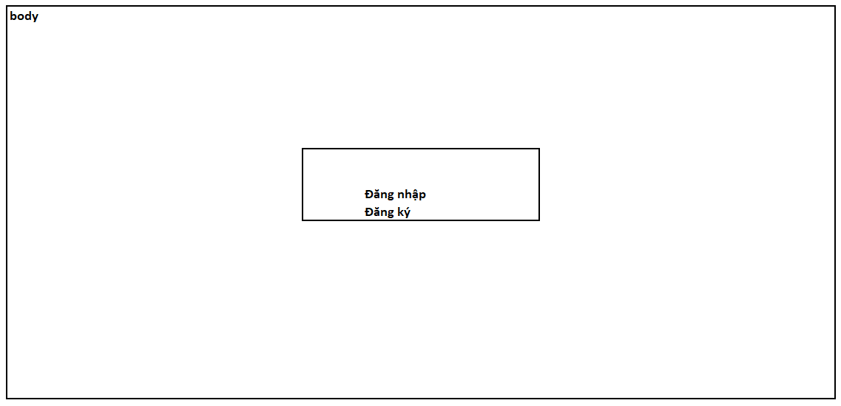

**Đăng nhập, đăng ký:** chứa username, password, button đăng nhập, button đăng ký.

### Trang đăng ký

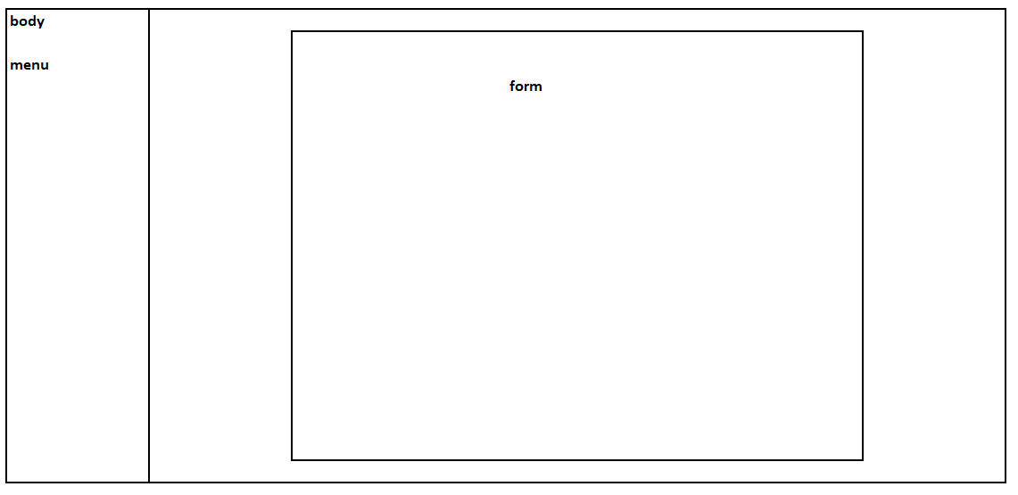

**menu**: chứa button đăng nhập

**form**: form đăng ký tài khoản thành viên, gồm các trường nhập: họ tên, email, ngày sinh tên tài khoản, mật khẩu, nhập lại mật khẩu, nút đăng ký, giới tính, số điện thoại, địa chỉ.

*…………………*

## Sitemap:

*Sơ đồ về mối quan hệ của các trang trong website.*

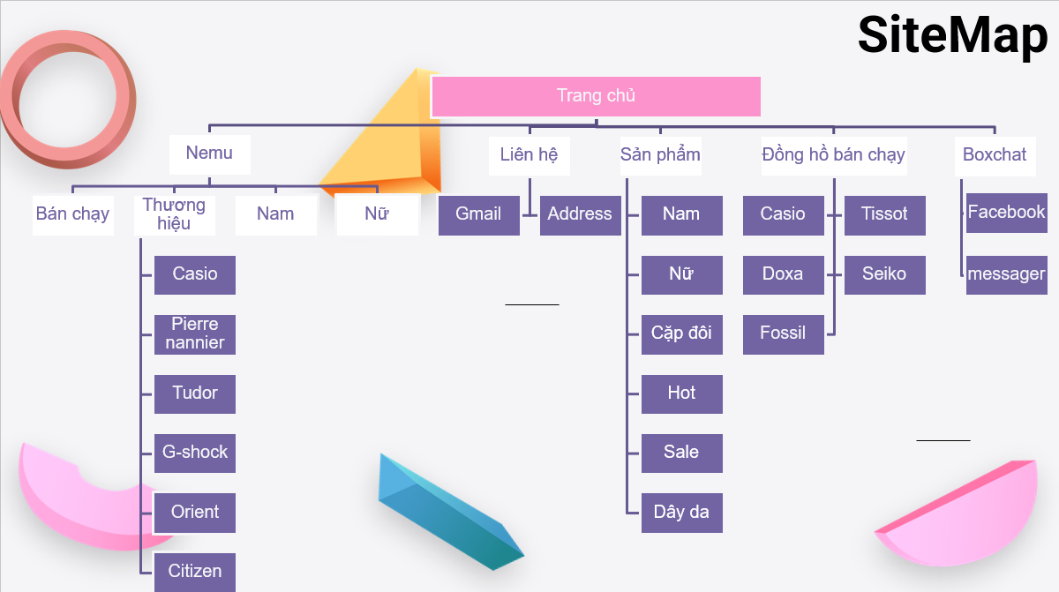

# XÂY DỰNG ỨNG DỤNG

### Trang đăng nhập

### Trang đăng ký

# KẾT LUẬN – HƯỚNG PHÁT TRIỂN

## Kết quả đạt được

*Hoàn thành được các chức năng của website như ban đầu đề ra đối với ueser, admin ????*

*……………..*

Website này giúp khách hàng tiết kiệm thời gian, chi phí đi lại và đảm bảo về chất lượng sản phẩm và dịch vụ sau bán hàng. Đối với người bán, website giúp quản lý thông tin sản phẩm, đơn hàng và quảng cáo để thu hút khách hàng.

## Hạn chế của ứng dụng web

* *Chỉ đang là web tĩnh, chưa có dữ liệu*
* *Còn một số chức năng chưa hoàn thành được*
* *……..*
* *……….*

## Hướng phát triển

* *…..*

# TÀI LIỆU THAM KHẢO

## Giáo trình - Sách

*[1] Tên tài liệu - Tên Tác Giả - Năm Xuất Bản – Nhà xuất bản*

*……*

## Website

|  |  |
| --- | --- |
| *Tên website tham khảo* | *Nguồn* |
| *W3school* | [*https://www.w3school.com*](https://www.w3school.com) |
| *jQuery validation* | [*https://jqueryvalidation.org/documentation*](https://jqueryvalidation.org/documentation) |
| *jQuery easing* | [*http://gsgd.co.uk/sandbox/jquery/easing*](http://gsgd.co.uk/sandbox/jquery/easing) |
| *…* | *…* |
| *…* | *…* |